营运部发(2022)031号 签发人：蒋伟
关于疼痛、鼻炎、补钙专区的陈列通知
 | 图片 | 数量 | 备注
疼痛专区  （立牌/pop） | 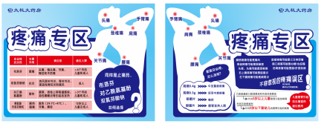 | 1张
类别层条 | 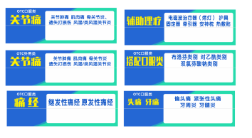 | 1个
十级疼痛竖条 | 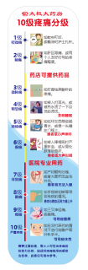 | 1张
补钙吊牌 | 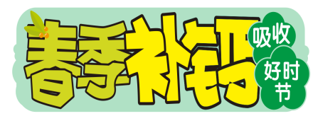 | 1个
类别层条 | 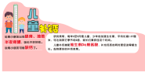  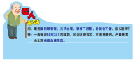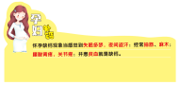 | 4个1套
身高对比立牌 | 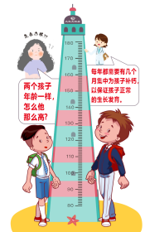 | 1个
补钙小常识 | 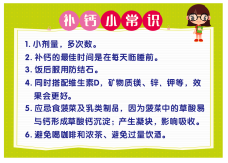 | 1个
鼻炎专区  立牌 | 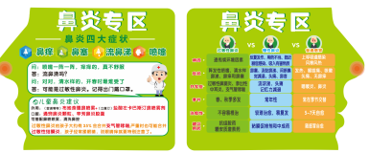 | 1个
鼻炎类别  层条 | 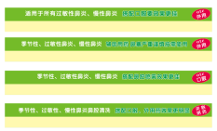 | 4条/1套
年龄插卡 | 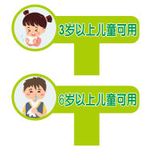 | 2个/1套

二、陈列方式
【疼痛专区】立牌陈列在货架端头，或者有T型展架陈列疼痛专区pop；

- 疼痛专区物料陈列
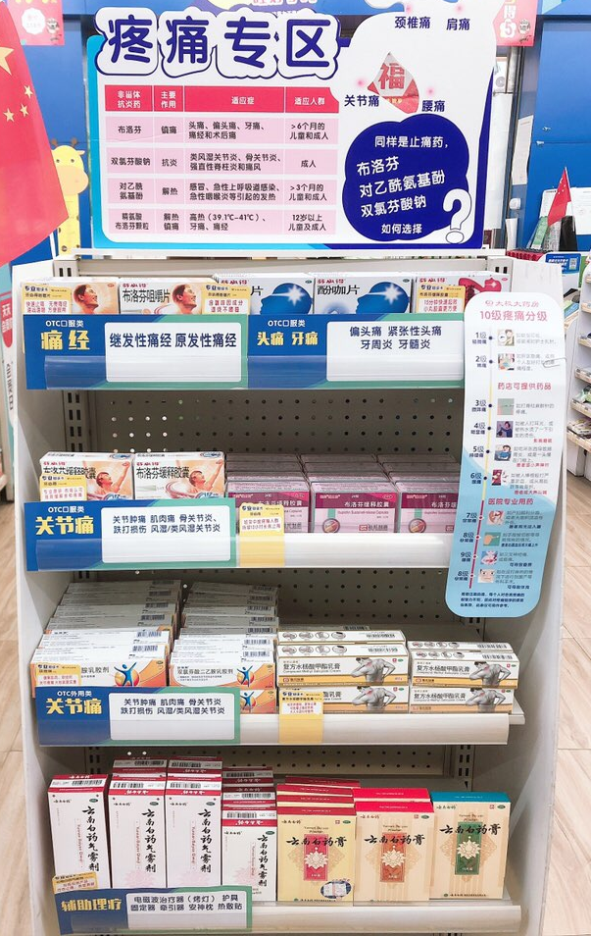
【类别层条】
首层：痛经和牙痛、头痛层条；otc口服类
药品：芬必得咀嚼片（2个面），酚咖片（2个面），芬必得0.3g（1个面），精氨芬颗粒赞邦（1个面）
二层：关节痛层条，otc口服类
药品：芬必得0.4g（2个面），联邦布洛芬缓释2个规格（共2个陈列面）
三层：关节痛，otc外用
药品：扶他林2个规格，（共计2个陈列面）；水杨酸2个规格，（共计2个陈列面）
四层：辅助理疗层条
药品：云南白药喷雾剂和云南白药膏
【十级疼痛竖条】用回形针别在首层货架价签上，不能使用胶带

立牌陈列细节 疼痛等级竖条
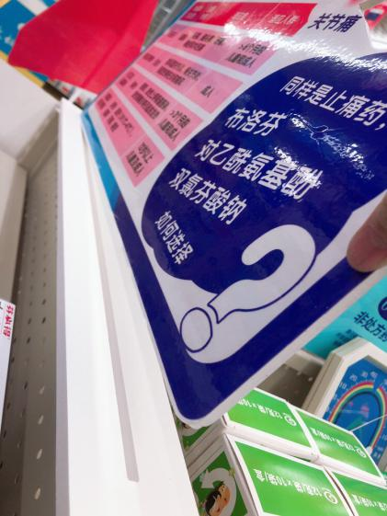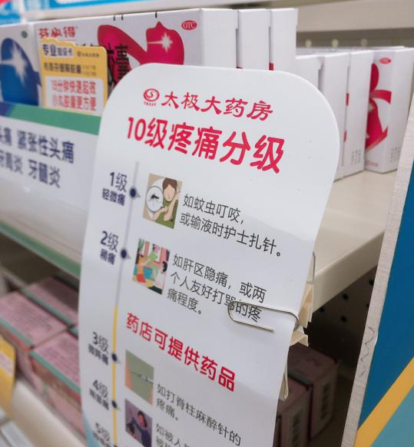
立牌插在底座的凹槽内，陈列展示在货架隔断上
疼痛分级竖条，如图用回形针别起固定，不得使用透明胶带固定

2.补钙陈列
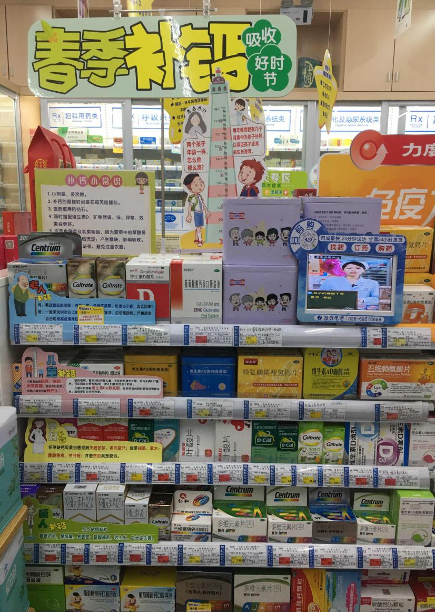
1.春季补钙吊牌---T型展架陈列在otc维矿类处，
2.下面展示补钙小常识和身高对比立牌

3.层条，首层金钙前陈列【老人补钙】；二层陈列【儿童补钙】；三层陈列【孕妇补钙】；四层陈列【成人补钙】
4.层条全部整齐陈列在左边

3，鼻炎专区
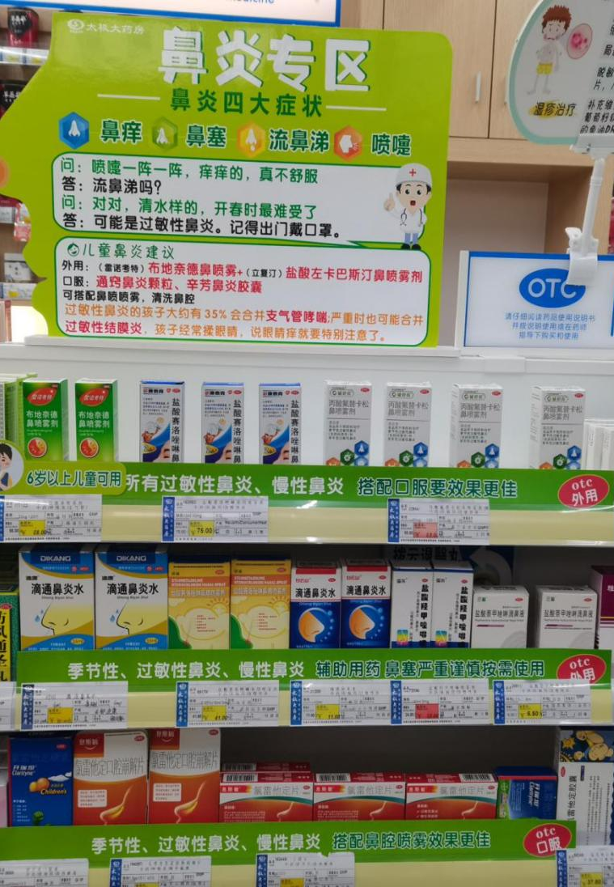
3.年龄插卡
【6岁以上】陈列在布地奈得鼻用喷雾前，
【3岁以上】陈列在立复汀商品前（门店有货的必须陈列）

- 用新配发的【鼻炎专区】立牌替换门店现有的【你了解过敏性鼻炎吗】立牌
- 保证首层只陈列3个品种，各至少3个面
辅舒良（id：22944）
新康泰克鼻喷（id：163862）
布地奈得鼻用喷雾（id：17132）
4，层条
两条【otc外用】陈列在第一、第二层；
【Otc口服】陈列在第三层，息斯敏陈列3个面
【关联用药】层条陈列在医疗器械鼻用喷雾前

三、检核：
门店：2022年2月17日下午15点前完成陈列，片区长要在2月17日下午22点前在药店管家核检，不发、迟发、少发，按20元/店收取成长基金。
营运部：于2月17日下午23点前在药店管家抽查。发现门店执行不到位，片区主管未检核的，片区主管罚款50元，门店罚款50元.
复检：片区主管现场巡店及药店管家检核。
营运部
2022年2月15日
主题词：疼痛、补钙、鼻炎专区
打印：肖函 核对：谭莉杨

